目录

CSS 2

Vertical-align 2

块与内联 7

块特点 7

内联特点 7

# CSS

## Vertical-align

谁高像谁对齐

文字基准线

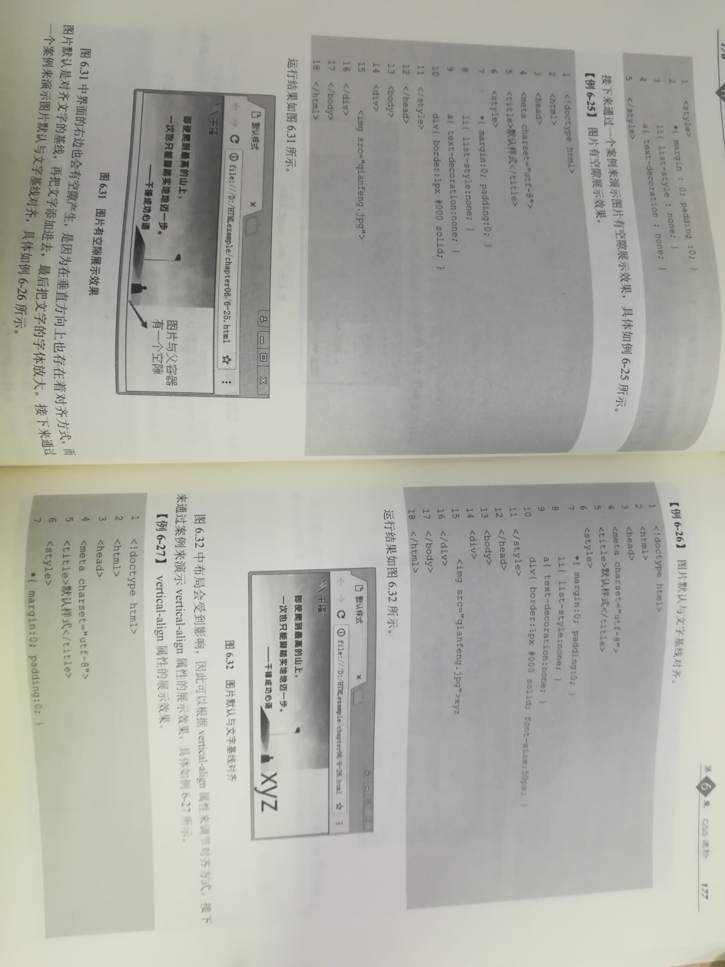

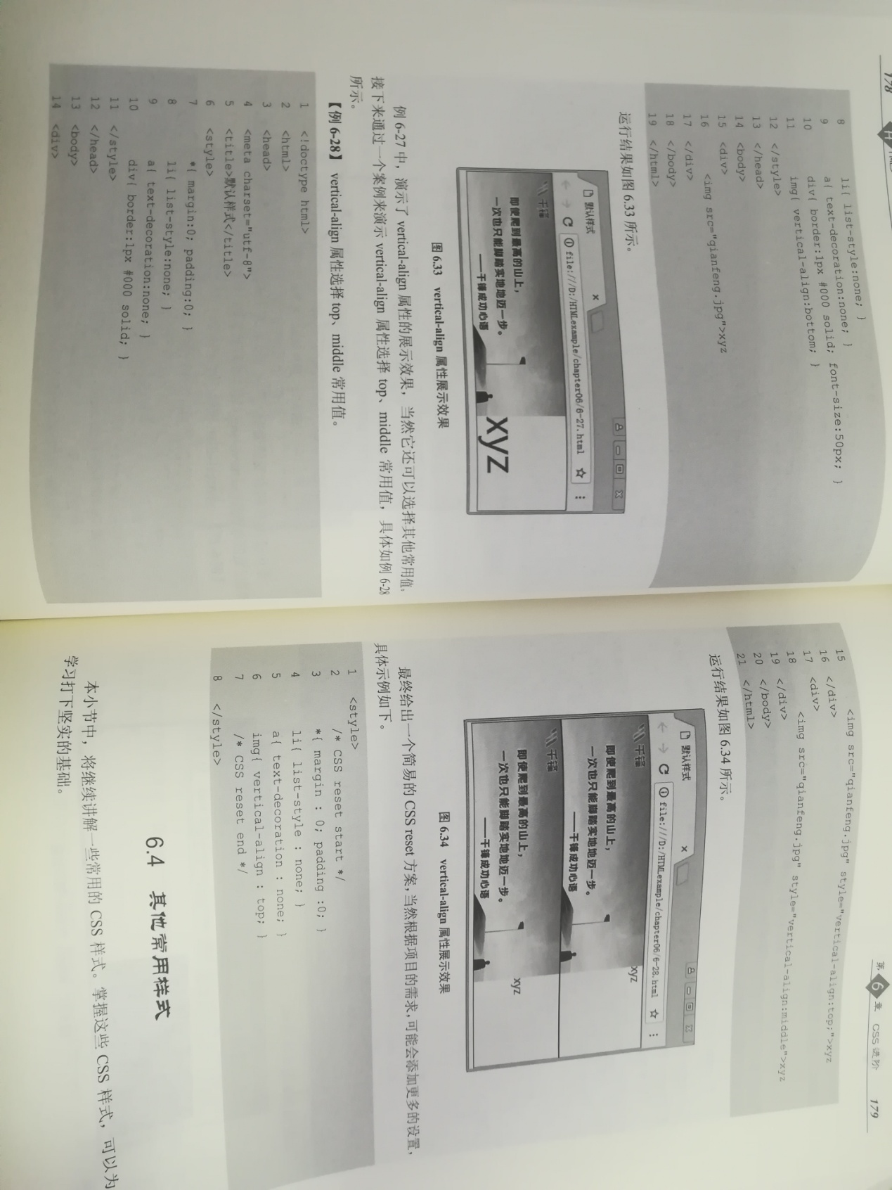

相对定位相对于元素本身的左上角进行偏移

绝对定位 父元素 浏览器窗口左上角 脱离文本流

与浮动类似，块状元素绝对定位后，默认的宽与内容的宽相同

# 浮动

被设置成浮动的元素，会按照一个指令方向移动。

父容器的边界，另一浮动元素

浮动只会影响后面的元素

浮动元素占据空间

5浮动元素宽高与内容想同 改变块元素特点 不再继承父元素的宽 （块元素会继承父元素的宽，不继承高）

4 如果父元素不设高度，子元素浮动 脱离文本流 无法撑开父元素的容器

父元素固定宽高 浮动 overflow display 空标签

5 body{border:px black dashed;}虚线框

Margin 叠加 上下margin会叠加，把较大值作为距离。左右不存在叠加。避免同时设置上下margin

Margin 传递 只会出现在嵌套结构中，且只有margin-top会有传递问题，

字标签添加margin-top，会将值传给父标签

<style>

body{border:1px black dashed;}

.h1{width:300px;height:300px;background:red;overflow:hidden;}

.h2{width:100px;height:100px;background:blue;margin-top:30px;}

</style>

</head>

<body>

<div class="h1">

<div class="h2"> 传递</div>

</div>

</body>

Margin-top会将其与父元素一块相对于body下移，本应相对父元素下移变成相对浏览器下移，还将父div向下顶，针对父div下的第一个div

父标签设置padding-top /border边框/ overflow：hidden

父元素同第一个子元素一同下移

## BFC模式

创建了BFC的元素会形成一个独立的盒子，盒子布局不受外界影响，也不会影响外面的元素。

四个能触发BFC的属性

float值为left/right

overflow值为hidden/scorll

display值为inline-block

position值为absolute/fixed

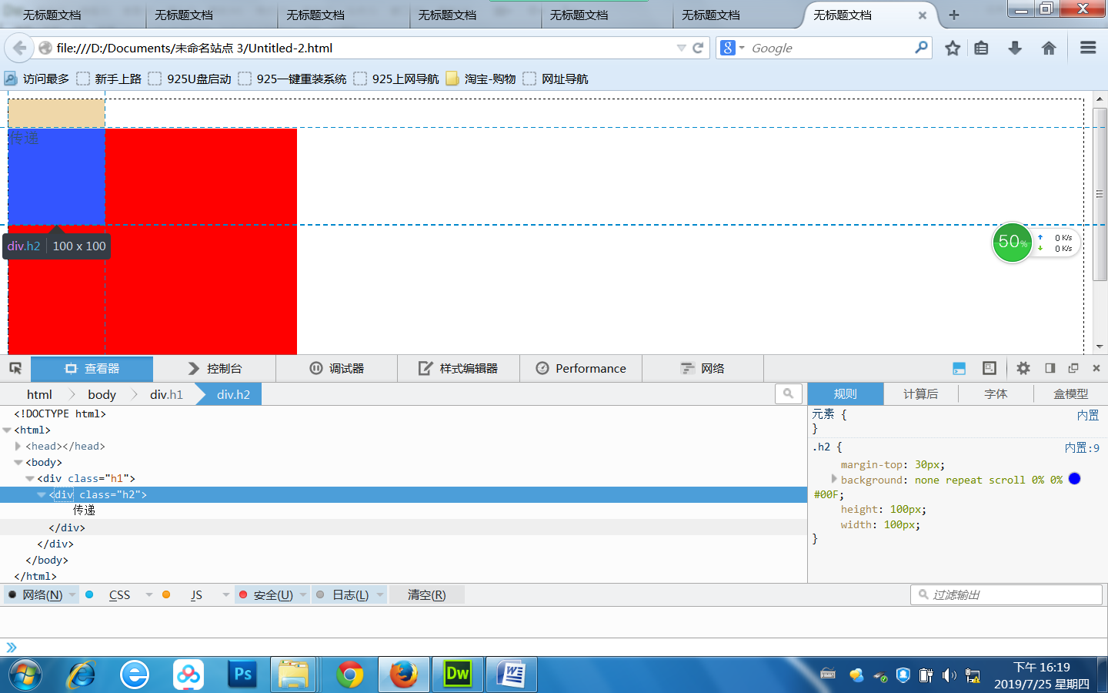

# 块与内联

## 块特点

2块元素 独占一行 支持所有样式，和模型中所有属性 不设宽时等于父标签宽

块标签默认高度与内容高度相同

## 内联特点

3内联元素 一行显示 不支持宽高 margin padding 高度由内容撑开 代码换行会被解析出小空隙

4<div> <span> 排在一排，支持宽高